附件
交通示意图

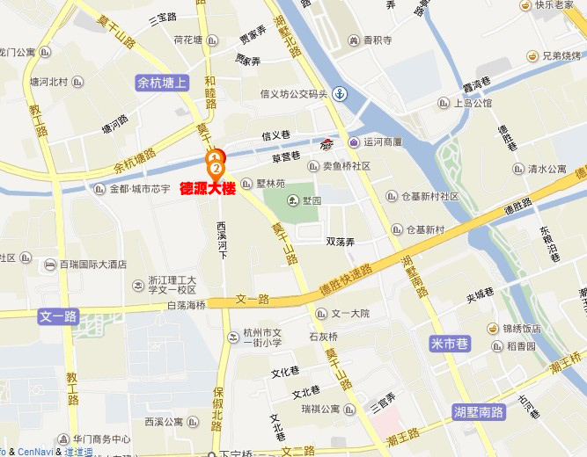

培训地点：
杭州市德源大楼二楼会议室（省安科院附近，莫干山路639号从侧门进上二楼）。

